Ritenute d’acconto

indice

**Processo** **1**

Ciclo passivo 1

Versamento con Modello F24 delle ritenute 2

Ciclo attivo 2

**Preavviso di parcella (Documento presente in MD in albero Nextcloud.Cartella preavviso di parcella.)** **2**

**Tipi di codici** **3**

**Esempio di ritenuta** **4**

**Rilevazione in contabilità** **5**

a) nel caso arrivi un Preavviso di parcella si effettuerà il pagamento dello stesso tenendo presente che entro il giorno di versamento dei tributi ossia il 16 del mese seguente si dovrà effettuare il versamento della ritenuta relativa. 5

b) nel caso in cui il fornitore invii direttamente la fattura la relativa ritenuta d’acconto si verserà sempre con le stesse tempistiche entro il giorno 16 del mese seguente al pagamento. 5

**Reportistica necessaria/opportuna.** **5**

1) ricevuta certificazione versamento ritenuta del singolo documento. 5

2) reportino mensile delle ritenute da versare il giorno 16. 5

3) certificazione delle ritenute da inviare al commercialista per elaborare certificazione unica ad inizio anno successivo. 5

**I Report presenti in Idempiere relativi alle ritenute sono:** **6**

il Report 0608 Report Lettera Ritenute Fornitori 6

il Report 0607 Report Elenco Ritenute dal al 6

**Certificazione unica 2020 (da riepilogo da inviare entro 07/03/2020)** **7**

Istruzioni Certificazione Unica 7

# Processo

## Ciclo passivo

si possono verificare due casi che vedremo più sotto nella rilevazione in contabilità, ossia:

1. il fornitore ci invia un documento con le informazioni necessarie al pagamento della sua prestazione ma che non è ancora fattura (preavviso di parcella).

Procedura in Idempiere:

1. inserire ordine di acquisto prestazione
2. evasione ordine di acquisto con preavviso (no iva ma scandenziario) con estrazione del pagamento stesso per report ritenute.
3. registrazione della fattura ricevuta dopo il pagamento.

1. il fornitore ci invia subito la fattura.

Procedura in Idempiere:

1. qualora ci sia un ordine registrare fattura da ordine evadendo lo stesso
2. procedere al pagamento (con possibilità di avere dato per report ritenute da versare mese seguente).

## Versamento con Modello F24 delle ritenute

creare un tipo documento tipo?

## Ciclo attivo

come per il ciclo passivo possiamo emettere:

1. preavviso di parcella

emettere un preavviso con i pro del documento preavviso non vado a debito iva finchè successivamente non emetterò fattura (dopo aver ricevuto pagamento)

1. emettere direttamente la fattura.

# Preavviso di parcella (Documento presente in MD in albero Nextcloud.Cartella preavviso di parcella.)

1. Fattura di vendita (il numero che viene assegnato è sequenziale e ha una creare avviso di parcella - il documento ha una numerazione a se stante
2. dopo che il cliente ha effettuato il pagamento, l’Avviso di Parcella viene tramutato in :  
    numerazione diversa da quello dell’Avviso di Parcella)
3. Se in fattura è calcolata la ritenuta di acconto:

* Avviso di parcella (non deve essere completato prima di aver cambiato il tipo documento in Fattura di vendita)
* Fattura di vendita - devo avere la possibilità di cliccare sul tasto “generate witholding” perchè così viene creata la riga della ritenuta e nel pdf della stampa fatture in Anteprima riesco a visualizzare il campo ritenuta con il relativo importo.

N.B. al momento in consulnet l’avviso di parcella viene completato per poter visualizzare le scadenze

Come si può gestire il cambio documento?

# Tipi di codici

Tutte le prestazioni soggette a ritenuta d’acconto (ossia all’anticipo allo stato di un acconto fiscale su delle prestazioni) sono definite da dei Codici che si riportano in F24 al momento del versamento delle stesse.

di seguito codici di ritenuta più utilizzati:

tipo prestazione tipo tassazione aliquota rid.su %base impon. cod.tributo

prestazioni lav.autonomo

o occasionali ritenuta acc. 20% 1040

compensi amministratori

condominio ritenuta acc. 20% 1040

redditi opere ingegno

brevetti, dir.ind. ritenuta acc. 20% 25% 1040

utili contratti associaz. ritenuta acc. 20% 1040

compensi levata protesti

da segret.comunali ritenuta acc. 20% 15% 1040

prest.lavoro autonomi ritenuta titolo

non residenti imposta 30% 1040

compensi amm.condom. ritenuta titolo

non residenti imposta 30% 1040

redditi opere ingegno

brevetti, dir.ind.da ritenuta titolo

non residenti imposta 30% 25% 1040

redditi opere ingegno

brevetti, dir.ind.da ritenuta titolo

non residenti imposta 30% 1040

compensi levata protesti

da segret.comunali non ritenuta titolo

residenti imposta 30% 15% 1040

compensi corrisposti

dallo stato a residenti ritenuta titolo

per opere ingegno imposta 30% 1040

rapporti agenzia

mediazione affari ritenuta acc. 20% 50% 1038

rapporti agenzia

mediazione affari con

dipendenti o terzi ritenuta acc. 20% 80% 1038

incaricati come vendite

a domicilio ritenuta acc. 23% 22% 1038

# Esempio di ritenuta

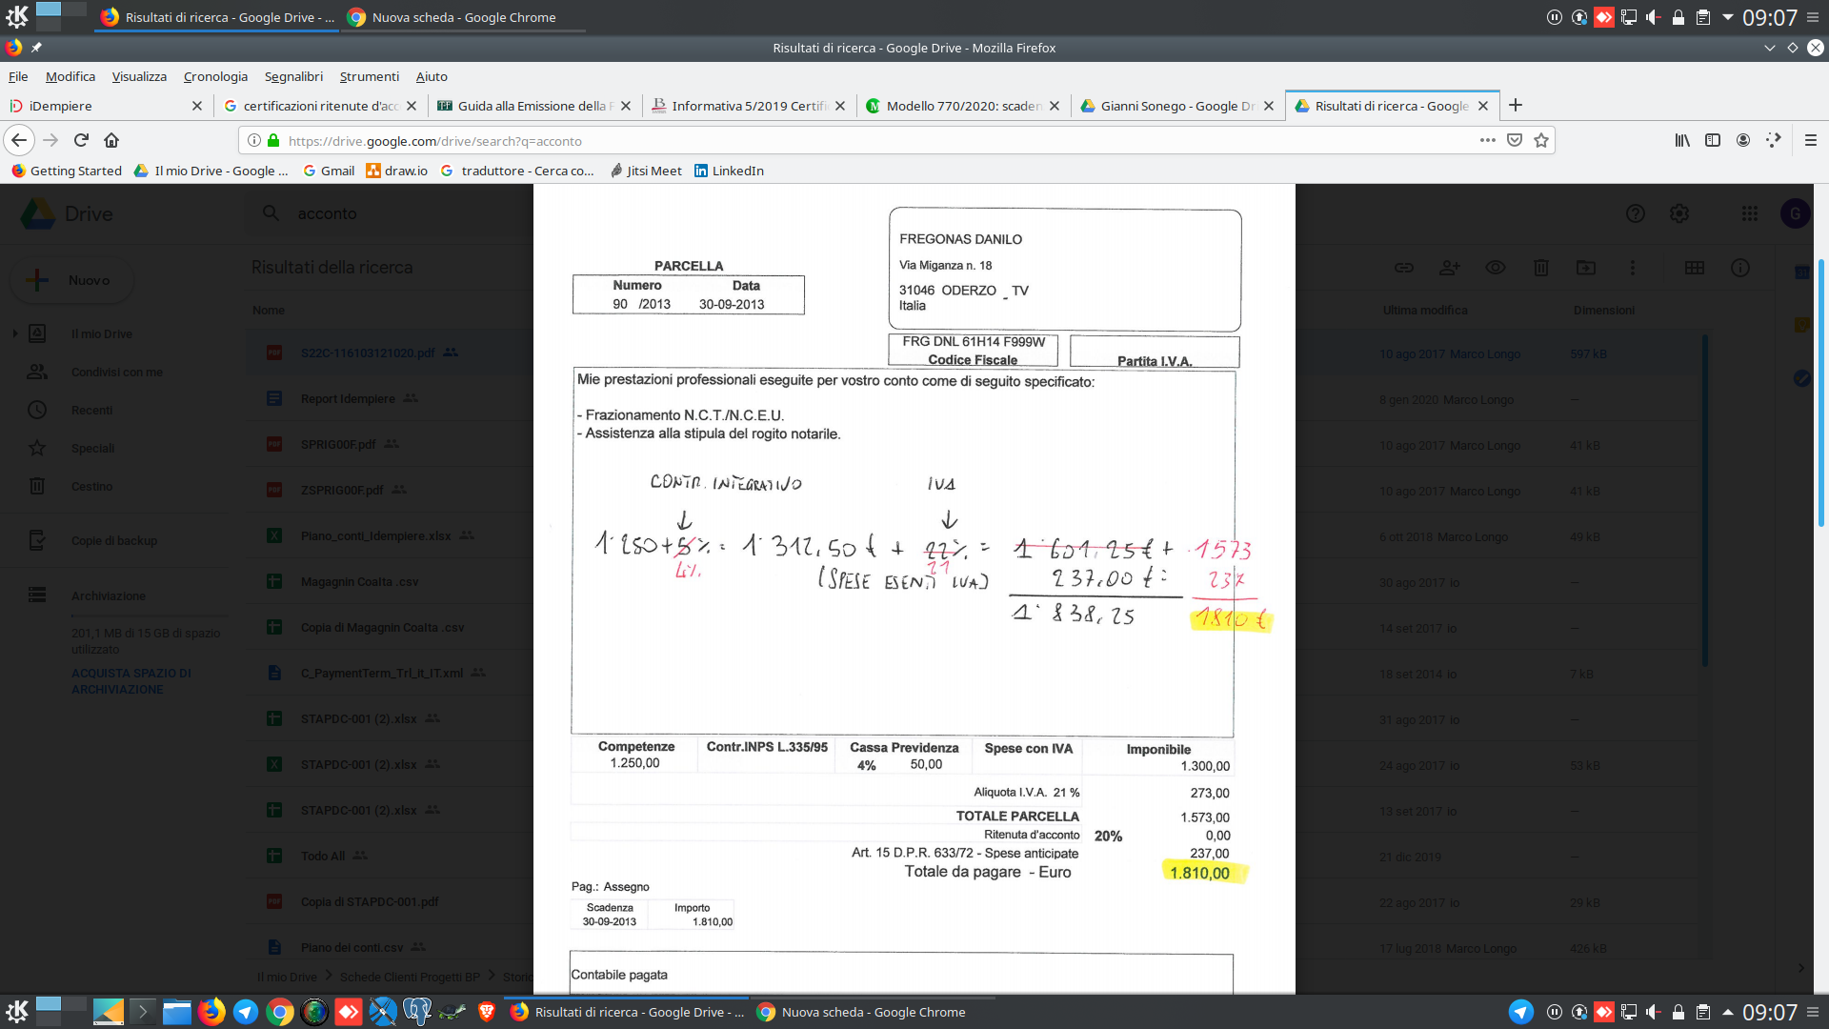

# Rilevazione in contabilità

## a) nel caso arrivi un ***Preavviso di parcella***si effettuerà il pagamento dello stesso tenendo presente che entro il giorno di versamento dei tributi ossia il 16 del mese seguente si dovrà effettuare il versamento della ritenuta relativa.

## b) nel caso in cui il fornitore invii direttamente la fattura la relativa ritenuta d’acconto si verserà sempre con le stesse tempistiche entro il giorno 16 del mese seguente al pagamento.

# Reportistica ***necessaria***/opportuna.

## 1) ricevuta certificazione versamento ritenuta del singolo documento.

Si può inviare una singola certificazione di versamento delle ritenute d’acconto relative ad un singolo documento.

## 2) reportino mensile delle ritenute da versare il giorno 16.

E’ opportuno avere una lista che estragga (dai vari movimenti contabili registrati in corso di un mese x es. un marzo da 01/03 al 31/03) delle varie ritenute da versare il giorno 16/04 magari raggruppate per codice.

Per il versamento si utilizzerà il Modello F24.

## 3) certificazione delle ritenute da inviare al commercialista per elaborare certificazione unica ad inizio anno successivo.

Sarebbe bene avere un prospetto annuo delle certificazioni versate ai singoli Business Partner da inviare al proprio Commercialista per elaborare la Certificazione Unica che sarà inviata all’Agenzia delle Entrate.

In caso di Ciclo Attivo sarà il Business Partner Cliente ad inviarci Certificazione Unica dei compensi fatturati, sarebbe bene potere estrarre comunque una lista dei movimenti assoggettati a ritenuta nelle vendite.

E’ necessaria inviare al Business Partner in duplice copia certificazione delle ritenute versate in corso d’anno entro il 31/03 dell’anno seguente, dopo che comunque il sostituto d’imposta avrà inviato i dati entro il 07/03.

Allego link documento anche se datato del modulo certificazione da inviare entro il 07/03 (che non è altro che la certificazione unica prevista).

[link aiuto modulo certificazioni unico annuo](http://www.apito.it/it/download/ritenute_acconto_31012017.pdf)

# I Report presenti in Idempiere relativi alle ritenute sono:

## il Report 0608 **Report Lettera Ritenute Fornitori**

Questo Report che corrisponde al Report RP.852 non so in realtà a cosa corrisponda. Ho visto e credo che di non sbagliare punta solo ai fornitori. In realtà non so cosa dovesse estrarre **PER ME POTREBBE ESSERE UTILIZZATO PER ESTRARRE QUELLA CHE ERA LA CERTIFICAZIONE DELLE RITENUTE D’ACCONTO CHE VENIVA SPEDITA AI FORNITORI A CERTIFICARE LE RITENUTE VERSATE SULLE FATTURE RICEVUTE E PAGATE IN CORSO D’ANNO. SAREBBE COME DA STAMPE che mi hai passato.**

**Che utilizzi questo per il report o il seguente per questa stampa che si potrebbe utilizzare da inviare al commercialista per redarre la CERTIFICAZIONE UNICA mi aspetto vengano estratti i successivi dati:**

***data pagamento fattura***

***dati fattura (numero e data)***

***anno di competenza***

***codice tributo***

***causale tributo***

***totale lordo fattura***

***totale non assoggettato a ritenuta***

***totale assoggettato***

***percentuale ritenuta***

***importo ritenuta***

***importo netto***

***contributi previdenziali a carico percipiente***

## il Report 0607 **Report Elenco Ritenute dal al**

Si potrebbe utilizzare per costruire un riepilogo delle ritenute da versare ogni 16 del mese relative alle fatture pagate a fornitori il mese precedente. Corrisponde al RP.851

Molto semplicemente la sommatoria dei dati sottoindicati

**| |**

Imponibile assoggettato a ritenuta **|** codice ritenuta d’acconto **|** importo ritenuta d’acconto

**| |**

# Certificazione unica 2020 (da riepilogo da inviare entro 07/03/2020)

[Certificazione Unica 2020](https://www.agenziaentrate.gov.it/portale/documents/20143/449209/BOZZA+CU_modOrd_2020.pdf/d702097a-d737-621c-fbca-3b66ef682d47)

## Istruzioni Certificazione Unica

[istruzioni certificazione Unica 2020](https://www.agenziaentrate.gov.it/portale/documents/20143/449209/BOZZA+CU_istr_2020.pdf/b3b0c5c6-cc0c-7777-b42f-120a60f42cfb)